Прогнозирование криолитового отношения (CR)
Методология, данные и эксперименты
Проект: internal-cr-pred-2025q3 | Версия: V9 (per-pot Kalman Filter)
Период данных: 2025-09-01 — 2026-02-01

Аннотация
Настоящий отчёт описывает методологию и данные, используемые для расчёта криолитового отношения (Cryolite Ratio, CR) в электролизёрах алюминиевого производства, а также суммирует серию экспериментов V8a → V9 → V9b → V9c. Применяемая модель — байесовская регрессия для модели наблюдений плюс Калман-фильтр (KF) для онлайн-оценки CR между лабораторными измерениями. В основе оптимизации — индивидуальная (per-pot) подстройка пяти параметров KF по сетке (grid search) и валидация результатов на двух временных fold'ах walk-forward. Результаты подтверждают устойчивое улучшение MAE на -8.9 % в среднем по сравнению с глобальным baseline V8a и дополнительно фиксируют дрейф оптимальных параметров во времени, что мотивирует периодическую переоптимизацию в продуктовом контуре.

1. Контекст и постановка задачи
Криолитовое отношение CR = NaF / AlF3 — ключевой параметр электролита алюминиевого электролизёра, определяющий ход технологического процесса (температуру ликвидуса, расход AlF3, энергоэффективность). Лабораторные измерения CR проводятся редко (раз в 1–3 дня на ванну), а оперативные решения о подаче добавок принимаются почти непрерывно. Задача — построить онлайн-оценку CR между лабораторными измерениями, опираясь на быстро поступающие сигналы (электрическое сопротивление электролита, температура ванны, подачи фторсолей).
Бизнес-вопрос:
Какое значение CR в каждом электролизёре сейчас и как оно меняется на горизонте часов–дней? Решение влияет на дозировку AlF3 и других добавок per-pot.
Ключевые зафиксированные ограничения (см. retroactive ToR §3):
- Семейство модели — Kalman Filter (5 параметров), смена семейства вне скоупа.
- Модель остаётся per-pot статистической; физико-химическое моделирование вне скоупа.
- Каденция лабораторных измерений CR — внешнее ограничение, не оптимизируется.

2. Используемые данные
Источник данных — локальный архив <путь-образца> объединяющий высокочастотные и низкочастотные потоки на 16 электролизёрах (POT_10 … POT_25) за период с сентября 2025 по февраль 2026.

2.1 Источники сигналов
Сигнал | Каденция | Назначение в KF | Таблица
Feeding (подачи фторсолей) | ≈ 3 мин | буфер AlF3 → используется с лагом 84 ч | high_frequency/Feeding
Weight_Fluor_Dump | ≈ 3 мин | масса AlF3 на единичную подачу | high_frequency/Weight_Fluor_Dump
Conductivity (Factor) | ≈ 4.5 ч | наблюдение №1 модели (model_cr) | low_frequency/Conductivity
Bath (Bath_Temp) | ≈ 24 ч | температура ванны → drift KF | low_frequency/Bath
Superheat (T_liquidus) | ≈ 24 ч | наблюдение №2 (CR из T_liq) | low_frequency/Superheat_temp
Lab CR | 1–3 дня | наблюдение №3 — истина (anchor) | low_frequency/Lab_CR

2.2 Временные интервалы и разбиение
Период загрузки | 2025-09-01 — 2026-02-01
Train (V8a/V9) | 2025-09-01 — 2025-12-31
Test (final) | 2026-01-01 — 2026-02-01
Walk-forward Fold 1 | train Sep–Nov 2025 / test Dec 2025
Walk-forward Fold 2 | train Oct–Dec 2025 / test Jan 2026
Количество ванн | 16 (POT_10 … POT_25)
Объём данных | ≈ 46 000 hourly строк + ≈ 50 000 KF-событий на корпус

2.3 Подготовка признаков
- Factor_rz: rolling z-score электрического Factor c EWM-сглаживанием span=5 и окном 37 дней (фильтрация выбросов: 10 < FACTOR < 100; min ≥10 точек в окне; min std = 0.5).
- Fluor_lag84: интегрированная масса AlF3 (кг) в окне 24 ч, отстоящем на 84 ч назад (физический лаг растворения, найден кросс-корреляцией).
- Bath_Temp: точечное значение температуры ванны, ближайшее к временной метке (с порогом ≤ 48 ч).
- T_liquidus: фильтр валидности 900 °C < T_liq < 1000 °C; преобразуется в CR через линейную калибровку.
- Стандартизация: каждый признак приводится к z-score по статистикам train-периода (μ, σ).

2.4 Параметры стандартизации (production-снимок V9)
Признак | μ | σ
Factor_rz | -0.2142 | 0.8118
Bath_Temp, °C | 958.6631 | 9.7188
Fluor_lag84, кг | 44.3057 | 21.5441

3. Методология расчёта CR
Применяется двухуровневая архитектура: байесовская регрессия описывает статическое отображение (Factor, Bath_Temp, Fluor_lag84) → CR (модель наблюдений), Калман-фильтр объединяет три потока наблюдений в единую онлайн-оценку CR с учётом неопределённости.

3.1 Модель наблюдений (байесовская регрессия)
model_cr = α + β_F · Factor_rz_z + β_T · Bath_Temp_z + β_Fl · Fluor_lag84_z
Коэффициент | Значение | Интерпретация
α | 2.2439 | среднее CR на корпусе
β_F | -0.0153 | влияние факторного z-score (отрицательное)
β_T | 0.0572 | влияние температуры ванны (положительное)
β_Fl | -0.0060 | влияние массы AlF3 c лагом 84 ч (отрицательное)
Параметры обучения:
Framework | PyMC 5.28.1
Sampler | NUTS
Chains × tune × draws | 2 × 2000 × 2000
Target accept | 0.95
Likelihood | Student-t (nu ~ 5)
Иерархия | per-pot intercepts (sigma_alpha ~ 0.013)

3.2 Линейная калибровка по T_liquidus
CR = (T_liquidus − 773.7) / 78.1
Калибровка пары (slope, intercept) выполняется по совместным замерам T_liq и Lab_CR (функция calibrate_tliq в train.py). Дополнительный «дешёвый» источник наблюдений CR с каденцией ≈ 24 ч.

3.3 Калман-фильтр (5 параметров)
Скалярное состояние x = текущая оценка CR. На каждом событии (factor, tliq или lab) выполняется стандартный шаг predict/update.
Модель состояния:
x_pred = x + β_temp_drift · (ΔT_bath / Δt) · Δt
P_pred = P + σ_process² · max(Δt, 0.01) / 4.5
Модель наблюдения:
K = P_pred / (P_pred + R_event)
x = x_pred + K · (z_event − x_pred)
P = (1 − K) · P_pred
Соответствие R_event ↔ источник:
Источник | z_event | R_event | Примечание
factor (cond.) | model_cr (см. §3.1) | σ_model² | ≈ каждые 4.5 ч
tliq | (T_liq − intercept)/slope | σ_tliq² | ≈ каждые 24 ч
lab | z_cr (lab) | σ_lab² | anchor; ≈ каждые 1–3 дня
Параметры KF (production V8a / global baseline):
σ_process (CR/√h) | 0.02
σ_model (R Factor) | 0.06
σ_tliq (R T_liq) | 0.05
σ_lab (R Lab) | 0.005
β_temp_drift (CR/°C) | 0.0035

3.4 Per-pot оптимизация (V9)
Главная идея V9: оптимизировать пять параметров KF независимо для каждой ванны через grid search. Используются две сетки (см. e1_per_pot_kf.py и e2_per_pot_kf_fast.py):
Сетка | σ_process | σ_model | σ_tliq | β_temp_drift | Комбинаций
narrow (3⁴) | {0.015, 0.020, 0.025} | {0.050, 0.060, 0.070} | {0.040, 0.050, 0.060} | {0.002, 0.0035, 0.005} | 81 / pot
wide (4×5×4×4) | {0.010, 0.015, 0.020, 0.030} | {0.040, 0.050, 0.060, 0.070, 0.080} | {0.030, 0.040, 0.050, 0.060} | {0.001, 0.002, 0.0035, 0.005} | 320 / pot
Метрика отбора — MAE на лабораторных событиях из тестового периода. Оптимизация полностью независима по ванне; общая модель наблюдений (α, β_F, β_T, β_Fl) остаётся единой.

4. Проведённые эксперименты

4.1 Каскад экспериментов (V8a → V9 → V9b → V9c)
Шаг | Скрипт | Назначение | Артефакт | Статус
E1 | e1_per_pot_kf.py | первичная per-pot оптимизация (медленная версия) | stdout | done
E2 | e2_per_pot_kf_fast.py | ускоренная версия (предвычисление KF-событий) | reports/e2_results.json | done
E3 | e3_walk_forward_per_pot.py | walk-forward валидация V9 vs baseline vs reopt | reports/e3_walk_forward_results.json | done
E4 | e4_truth_vs_predict_charts.py | графики truth vs predict, time series | charts/*.png | done
Эксперимент E1 (e1_per_pot_kf.py) исторически выполнен первым и реализует тот же алгоритм, что E2, но без предвычисления событий — выполнение порядка часов. E2 эквивалентен по результатам и работает за ~68 секунд за счёт однократного построения z-cr и drift_rate per-pot.

4.2 Эксперимент E2 — wide grid per-pot
Метод | Avg MAE | Δ vs V8a | Pots улучшились
V8a global (baseline) | 0.0385 | — | —
V9 per-pot narrow (81) | 0.0357 | -7.3% | 16/16
V9 per-pot wide (320) | 0.0338 | -12.2% | 16/16
Wide-сетка снижает avg MAE с 0.0385 до 0.0338 (−12.2 %). Все 16 ванн улучшились по сравнению с глобальным baseline. На основе wide-сетки сформирован «V9 fixed»-конфиг — деплоимый JSON с 16 наборами параметров.
Per-pot MAE (V8a baseline vs V9 narrow vs V9 wide):
POT | V8a baseline | V9 narrow | V9 wide | Δ wide vs V8a
POT_10 | 0.0357 | 0.0341 | 0.0341 | -4.5%
POT_11 | 0.0352 | 0.0335 | 0.0301 | -14.5%
POT_12 | 0.0350 | 0.0306 | 0.0290 | -17.1%
POT_13 | 0.0357 | 0.0328 | 0.0307 | -14.0%
POT_14 | 0.0337 | 0.0320 | 0.0300 | -11.0%
POT_15 | 0.0343 | 0.0313 | 0.0299 | -12.8%
POT_16 | 0.0295 | 0.0266 | 0.0258 | -12.5%
POT_17 | 0.0379 | 0.0360 | 0.0347 | -8.4%
POT_18 | 0.0492 | 0.0441 | 0.0384 | -22.0%
POT_19 | 0.0413 | 0.0398 | 0.0395 | -4.4%
POT_20 | 0.0528 | 0.0491 | 0.0453 | -14.2%
POT_21 | 0.0516 | 0.0496 | 0.0490 | -5.0%
POT_22 | 0.0329 | 0.0311 | 0.0308 | -6.4%
POT_23 | 0.0282 | 0.0245 | 0.0227 | -19.5%
POT_24 | 0.0457 | 0.0404 | 0.0362 | -20.8%
POT_25 | 0.0377 | 0.0354 | 0.0348 | -7.7%
avg | 0.0385 | 0.0357 | 0.0338 | -12.2%
pots_improved | — | 16/16 | 16/16 | —
elapsed, s | — | — | — | 68

4.2.1 Анализ оптимальных σ-параметров (wide grid)
Ключевые наблюдения о том, как per-pot оптимизация распределилась по сетке:
- σ_process: у большинства ванн ушёл к нижней границе 0.010 (против baseline 0.020). Исключения: POT_19 → 0.020, POT_21 → 0.030, POT_10 → 0.015. Интерпретация — модель «доверяет» процессу больше, чем V8a предполагал; константа инерции CR ниже базовой.
- σ_model разъезжается на крайности: 0.04 у POT_16, POT_21 ↔ 0.08 у POT_11, POT_12, POT_14, POT_15, POT_17, POT_18, POT_20, POT_23, POT_24. Узкая сетка V9 narrow физически не дотягивается до 0.08 — именно отсюда wide даёт +1.9 п.п. сверх narrow в среднем (avg MAE 0.0357 → 0.0338).
- σ_tliq разнообразен (0.03–0.06) — указывает на per-pot bias калибровки по T_liquidus. POT_19/20/23/24 ушли к 0.03 (доверие к T_liq высокое); POT_10/15/22 — к 0.06 (T_liq шумит).
- β_temp_drift: POT_18, 20, 22, 23, 24 ушли к верхней границе 0.005 (сильный температурный дрейф); POT_10, 11, 12 — к нижней 0.001. Совпадает с возрастной картиной: ванны 18+ — старшие/в худшем состоянии.

4.2.2 Кластеризация ванн по поведению
Кластер | POT'ы | Что характерно
Спокойные / низкая ошибка | 16, 22, 23 | baseline MAE ≤ 0.033, V9 wide MAE ≤ 0.031
Большой выигрыш per-pot (Δ ≥ −19 %) | 12, 18, 23, 24 | старые/нестабильные ванны, baseline ошибка высокая
Скептики (Δ ≤ −5 %) | 10, 19, 21, 25 | per-pot почти не помогает, нужна другая модель или ограничения данных

4.3 Эксперимент E3 — walk-forward валидация (V9b)
Цель — отделить настоящий выигрыш per-pot оптимизации от потенциального переобучения на полном датасете. На каждом fold'е сравниваются три метода:
- A. Global V8a — единые параметры на корпус (production baseline).
- B. V9 fixed — per-pot параметры, отлитые на полных данных Sep–Jan (e2_results).
- C. Re-optimized — per-pot параметры, заново оптимизированные внутри fold'а (upper bound, диагностика overfit).
Сводные результаты:
Метод | Avg MAE | Δ vs A | Δ vs B | Комментарий
A. Global V8a | 0.0326 | — | — | production baseline
B. V9 fixed per-pot | 0.0297 | -8.9% | — | deployable
C. Re-opt per fold | 0.0256 | -21.5% | -13.8% | upper-bound (overfit-check)
Разбивка по fold'ам:
Fold | Период | Global A | V9 fixed B | Re-opt C | B improved | C improved
Fold 1 | train Sep-Nov, test Dec | 0.0335 | 0.0316 | 0.0264 | 9/16 | 16/16
Fold 2 | train Oct-Dec, test Jan | 0.0316 | 0.0277 | 0.0248 | 14/16 | 16/16
Проверка гипотез:
Гипотеза | Условие | Факт по fold'ам | Вердикт
H1: стабильность V9 fixed | −5 % MAE на ОБОИХ fold'ах | -5.8%, -12.5% | ПОДТВЕРЖДЕНА
H2: V9 fixed не переобучен | C не лучше B более чем на 2 % | -16.3%, -10.4% | ОТКЛОНЕНА
V9 per-pot params improve over global V8a consistently (H1 confirmed), but per-fold re-optimization provides additional 10-16% improvement (H2 rejected — V9 partially overfit). Production recommendation: periodic re-optimization.

4.4 Per-pot MAE по фолдам и методам (восстановлено из E4)
Файл reports/e3_walk_forward_results.json не содержит per-pot разбивки и не указывает идентификаторы ванн, которые V9 fixed не улучшил. Эти числа восстанавливаются e4_truth_vs_predict_charts.py: при пересчёте Калман-фильтр использует полную историю событий (factor/tliq/lab) до и во время теста, а MAE усредняется по лабораторным точкам внутри тестового периода — это методологически отличается от e3, где KF инициализируется заново внутри теста, и поэтому аггрегаты отличаются (e3 avg vs e4 avg расходятся на ≈ 0.003).
Fold 1 — per-pot MAE × 3 метода:
POT | A: Global V8a | B: V9 fixed | C: Re-opt | Δ B vs A | Δ C vs A
POT_10 | 0.0288 | 0.0267 | 0.0263 | -7.3% | -8.7%
POT_11 | 0.0487 | 0.0402 | 0.0345 | -17.5% | -29.2%
POT_12 | 0.0304 | 0.0242 | 0.0239 | -20.4% | -21.4%
POT_13 | 0.0307 | 0.0340 | 0.0260 | +10.7% | -15.3%
POT_14 | 0.0308 | 0.0321 | 0.0291 | +4.2% | -5.5%
POT_15 | 0.0323 | 0.0321 | 0.0282 | -0.6% | -12.7%
POT_16 | 0.0522 | 0.0473 | 0.0464 | -9.4% | -11.1%
POT_17 | 0.0191 | 0.0276 | 0.0112 | +44.5% | -41.4%
POT_18 | 0.0545 | 0.0463 | 0.0463 | -15.0% | -15.0%
POT_19 | 0.0330 | 0.0340 | 0.0304 | +3.0% | -7.9%
POT_20 | 0.0470 | 0.0488 | 0.0426 | +3.8% | -9.4%
POT_21 | 0.0638 | 0.0636 | 0.0595 | -0.3% | -6.7%
POT_22 | 0.0489 | 0.0423 | 0.0377 | -13.5% | -22.9%
POT_23 | 0.0209 | 0.0208 | 0.0190 | -0.5% | -9.1%
POT_24 | 0.0586 | 0.0328 | 0.0271 | -44.0% | -53.8%
POT_25 | 0.0303 | 0.0263 | 0.0234 | -13.2% | -22.8%
avg | 0.0394 | 0.0362 | 0.0320 | -8.1% | -18.8%
Fold 1: V9 fixed улучшил 11/16 ванн; не улучшил → POT_13, POT_14, POT_17, POT_19, POT_20. Re-opt улучшил 16/16 ванн (все ванны).
Fold 2 — per-pot MAE × 3 метода:
POT | A: Global V8a | B: V9 fixed | C: Re-opt | Δ B vs A | Δ C vs A
POT_10 | 0.0358 | 0.0394 | 0.0339 | +10.1% | -5.3%
POT_11 | 0.0501 | 0.0449 | 0.0397 | -10.4% | -20.8%
POT_12 | 0.0274 | 0.0221 | 0.0202 | -19.3% | -26.3%
POT_13 | 0.0524 | 0.0445 | 0.0437 | -15.1% | -16.6%
POT_14 | 0.0236 | 0.0220 | 0.0199 | -6.8% | -15.7%
POT_15 | 0.0432 | 0.0300 | 0.0297 | -30.6% | -31.2%
POT_16 | 0.0345 | 0.0230 | 0.0225 | -33.3% | -34.8%
POT_17 | 0.0385 | 0.0369 | 0.0369 | -4.2% | -4.2%
POT_18 | 0.0378 | 0.0326 | 0.0299 | -13.8% | -20.9%
POT_19 | 0.0234 | 0.0207 | 0.0200 | -11.5% | -14.5%
POT_20 | 0.0461 | 0.0446 | 0.0406 | -3.3% | -11.9%
POT_21 | 0.0318 | 0.0334 | 0.0293 | +5.0% | -7.9%
POT_22 | 0.0337 | 0.0229 | 0.0223 | -32.0% | -33.8%
POT_23 | 0.0187 | 0.0208 | 0.0157 | +11.2% | -16.0%
POT_24 | 0.0355 | 0.0270 | 0.0232 | -23.9% | -34.6%
POT_25 | 0.0402 | 0.0368 | 0.0307 | -8.5% | -23.6%
avg | 0.0358 | 0.0314 | 0.0286 | -12.4% | -20.0%
Fold 2: V9 fixed улучшил 13/16 ванн; не улучшил → POT_10, POT_21, POT_23. Re-opt улучшил 16/16 ванн (все ванны).
Расхождение с e3-агрегатами: e3 (init KF внутри теста) рапортует 9/16 и 14/16 улучшенных по V9 fixed; e4 (полная история KF) — 11/16 и 13/16. Различие — следствие того, как стартует KF на границе train/test. Для production-инференса релевантнее e4-вариант, потому что состояние KF в реальной работе наследуется непрерывно, а не сбрасывается.

4.5 Эксперимент E4 — визуализация прогноз vs факт
Скрипт e4_truth_vs_predict_charts.py пере-запускает все три метода и собирает не только MAE, но и поточечные предсказания KF (как при лабораторных событиях, так и непрерывный track в каждом factor-событии). Результат — три канонических графика:
- Сравнительные scatter-диаграммы: истина vs предсказание для трёх методов.
- Сетка 4×4: истина vs предсказание per-pot (для re-optimized метода).
- Временной ряд: непрерывный KF-прогноз vs точечные лабораторные измерения для POT 17 (худший случай), POT 24 (лучшая динамика), POT 12 (стабильный).

4.6 Графики
Рис. 1. Истина vs предсказание — сравнение трёх методов.
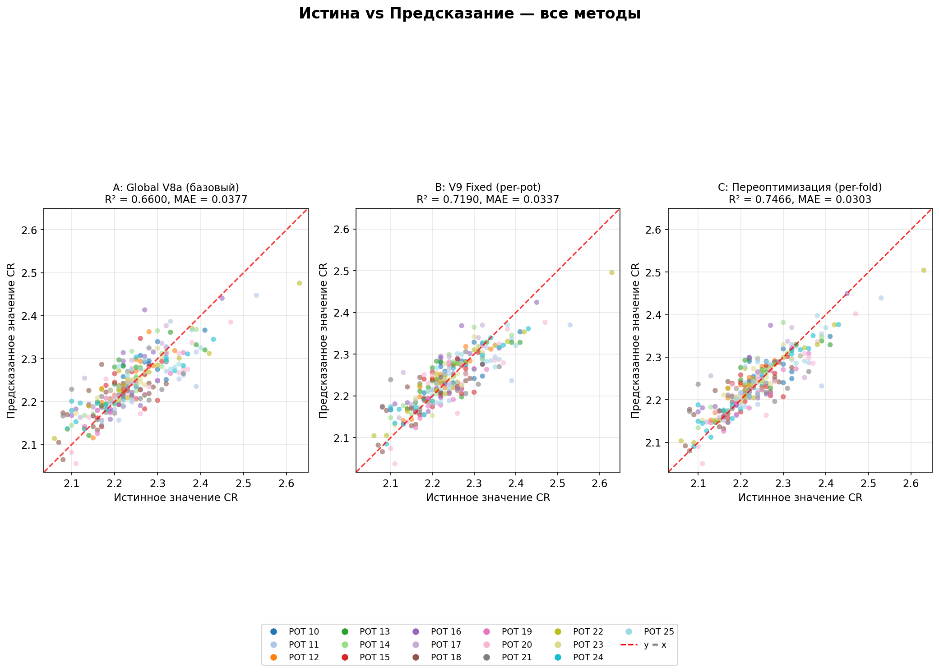
Слева направо: A (Global V8a), B (V9 fixed), C (per-fold re-optimization). На каждом подграфике — точки на 16 ваннах, диагональ y = x, аннотированы R² и MAE. Видно сжатие облака к диагонали при переходе A → B → C.
Рис. 2. Истина vs предсказание per-pot (метод C, переоптимизация).
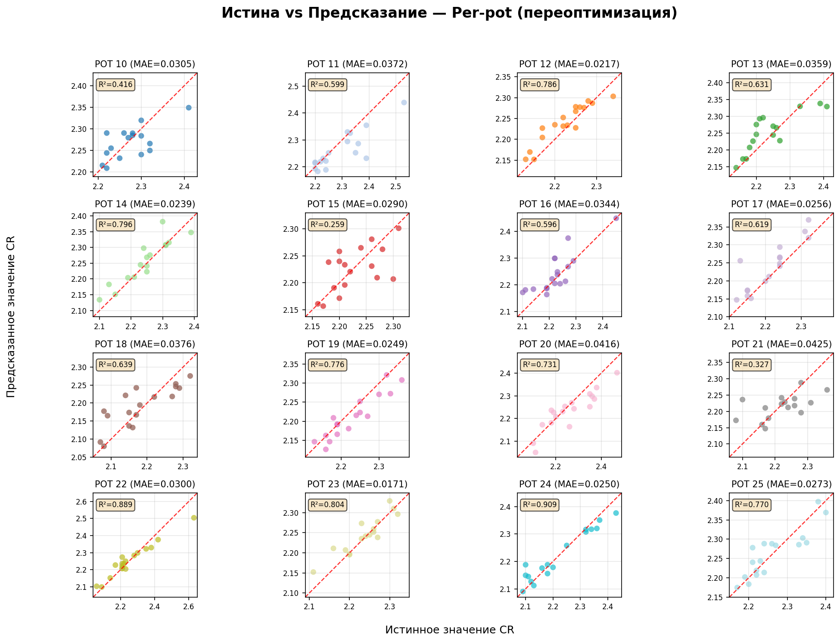
Сетка 4×4 по 16 ваннам. На каждой панели — собственный диапазон CR, MAE и R². Хорошо видны «трудные» ванны (POT_18, POT_20, POT_21) — большее рассеяние и худший R² (см. также Known Unknown U-02).
Рис. 3. Временной ряд: KF-прогноз (≈ каждые 4.5 ч) vs факт (Lab CR).
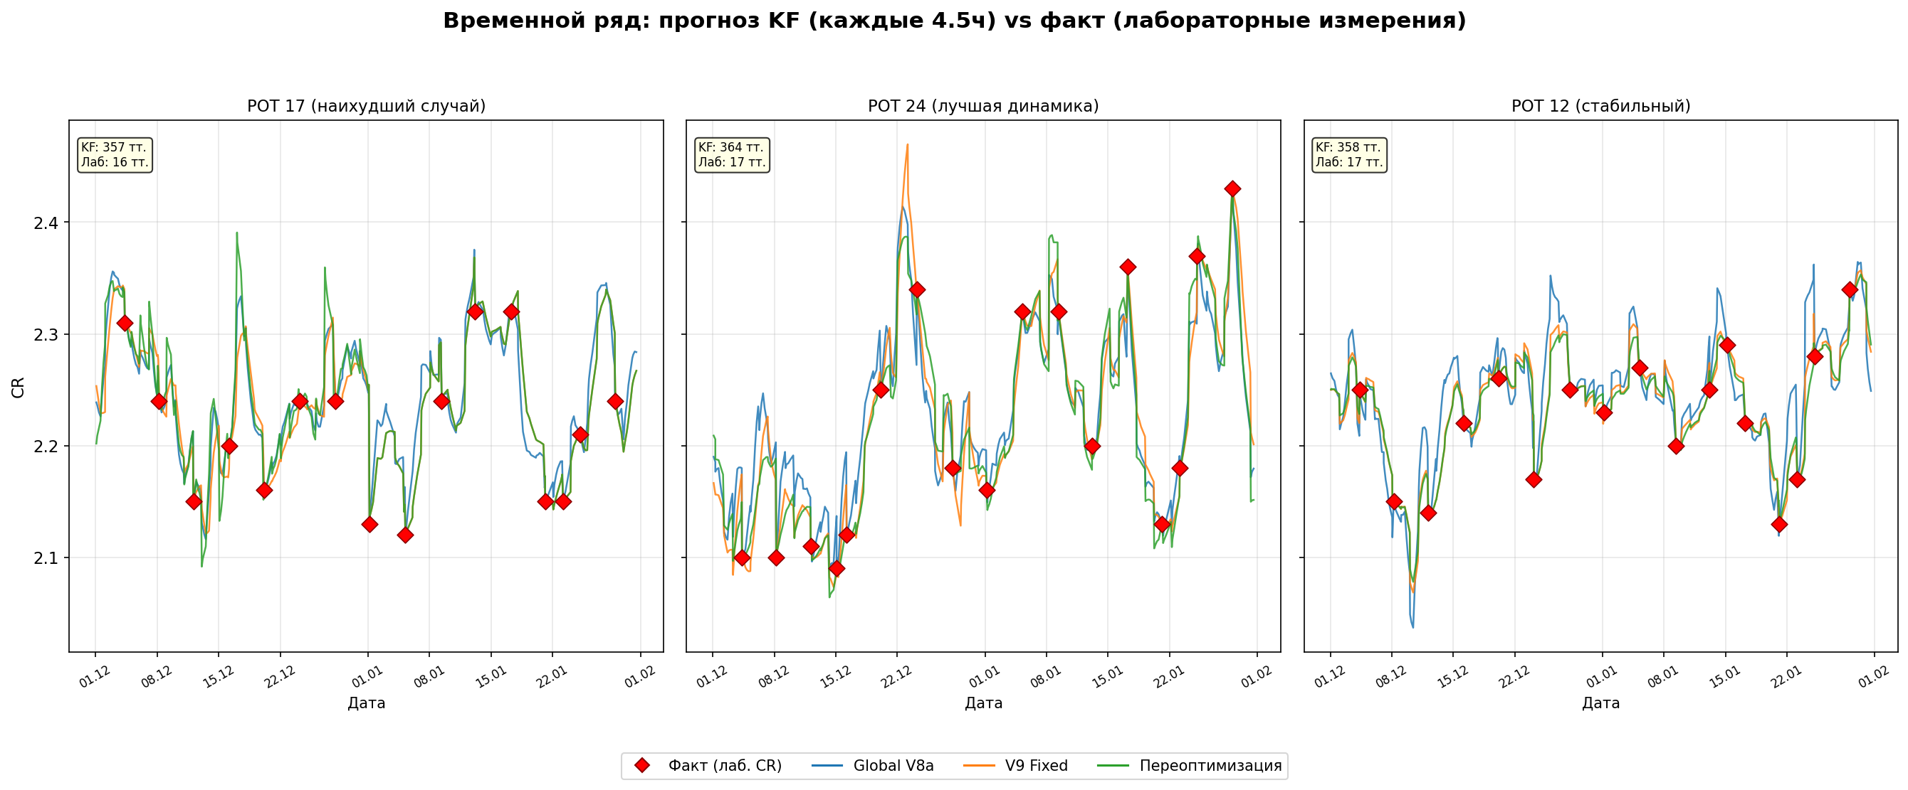
Три ванны (POT 17, 24, 12) демонстрируют разные режимы: проблемный, успешно улучшаемый и стабильный. Лабораторные измерения отображены красными ромбами, непрерывные траектории KF — линиями для каждого из трёх методов.

5. Финальные per-pot параметры KF (V9 wide)
Конфигурация, сохраняемая в production-снимке params.json. Все 16 ванн используют общую модель наблюдений (раздел 3.1) и индивидуальные параметры KF.
POT | σ_process | σ_model | σ_tliq | σ_lab | β_temp_drift
POT_10 | 0.015 | 0.050 | 0.060 | 0.005 | 0.0010
POT_11 | 0.010 | 0.080 | 0.050 | 0.005 | 0.0010
POT_12 | 0.010 | 0.080 | 0.040 | 0.005 | 0.0010
POT_13 | 0.010 | 0.060 | 0.060 | 0.005 | 0.0035
POT_14 | 0.010 | 0.080 | 0.060 | 0.005 | 0.0050
POT_15 | 0.010 | 0.080 | 0.060 | 0.005 | 0.0020
POT_16 | 0.010 | 0.040 | 0.060 | 0.005 | 0.0035
POT_17 | 0.010 | 0.080 | 0.040 | 0.005 | 0.0035
POT_18 | 0.010 | 0.080 | 0.060 | 0.005 | 0.0050
POT_19 | 0.020 | 0.060 | 0.030 | 0.005 | 0.0020
POT_20 | 0.010 | 0.080 | 0.030 | 0.005 | 0.0050
POT_21 | 0.030 | 0.040 | 0.060 | 0.005 | 0.0035
POT_22 | 0.010 | 0.070 | 0.040 | 0.005 | 0.0050
POT_23 | 0.010 | 0.080 | 0.030 | 0.005 | 0.0050
POT_24 | 0.010 | 0.080 | 0.040 | 0.005 | 0.0050
POT_25 | 0.010 | 0.060 | 0.060 | 0.005 | 0.0035

6. История версий модели
Версия | MAE | Описание
V0 | 0.0362 | 3-ch KF, random walk
V5 | 0.0361 | V0 + temp drift
V8a | 0.0356 | V5 + Fluor_lag84h in obs model (production)
V9 | 0.0338 | V8a + per-pot KF params (wide grid, pending walk-forward validation)

7. Риски и known unknowns
Извлечено из retroactive ToR (cr-pred-kf-retroactive-tor.md, §11 и §16). Главный методологический риск — дрейф оптимальных per-pot параметров со временем (R-05 / U-01) — прямо подтверждён результатами E3 walk-forward (re-optimization выигрывает у fixed на 10–16 %).
Ключевые риски:
ID | Риск | P | I | Митигация
R-01 | Lab_CR разрежены (1–3 дня) → редкий KF anchor | H | M | учтено в σ_lab; отслеживание lab_age
R-02 | Overfitting V9 fixed на полный датасет — подтверждён | H | M | периодическая переоптимизация в prod
R-03 | Пропадание lab > 1 нед. → drift KF | M | H | fallback на V8a при lab_age > threshold
R-04 | Деплой 16 разных конфигов сложнее одного | H | L | упаковка в один JSON
R-05 | Физика ванн меняется (футеровка, регламент) → params протухают | M | H | scheduled re-optimization
Known Unknowns:
ID | Категория | Описание | План обнаружения
U-01 | Drift | Дрейф оптимальных KF-параметров во времени | rolling MAE + periodic re-opt
U-02 | Method | Heavy-tail на ваннах POT_18/20/21 | анализ аномалий, custom features
U-03 | Operational | Cadence периодической переоптимизации неизвестна | A/B-тест на shadow-inference
U-04 | Integration | Психология цеха: 16 конфигов вместо 1 | пилот на 2–3 ваннах
U-05 | Data | Качество lab может меняться (смена лаборантов) | ЦЗЛ audit, cross-check
U-06 | Drift | Введение новых добавок может сломать 5-параметрический KF | мониторинг регламентов

8. Выводы и рекомендации
- Per-pot оптимизация KF (V9) даёт устойчивое снижение MAE: −8.9 % в среднем по walk-forward (−5.8 % на Fold 1, −12.5 % на Fold 2); H1 подтверждена.
- Переоптимизация на каждом fold'е дополнительно улучшает MAE на 10–16 % относительно V9 fixed; H2 о неперегруженности отклонена. Это означает дрейф оптимальных параметров, а не недостаток сетки.
- Финальный продуктовый рекомендация — деплой V9 fixed как baseline + плановая периодическая переоптимизация (cadence — open item U-03).
- Kill-критерий («V9 не превышает V8a ни на одном fold'е») не сработал — проект переходит в фазу 6 (integration & handoff).
- Дополнительные направления: индивидуальная диагностика «трудных» ванн POT_18/20/21 (U-02), мониторинг качества Lab_CR (U-05).

9. Приложение. Документирование проекта
Проект используется в качестве второго dogfood'а для DSpec — внутреннего стандарта оформления ТЗ. По итогам ретроактивного оформления ТЗ (cr-pred-kf-retroactive-tor.md, DSpec v0.3.2) и friction-отчёта (cr-pred-kf-friction-report.md) зафиксированы следующие наблюдения, релевантные методологии:
- S-02 (друг главного финдинга): §16 Known Unknowns, заполненная на старте, корректно предсказала бы главный результат проекта — дрейф KF-параметров и необходимость периодической переоптимизации (U-01). Это превращает §16 из «защитного документа» в инструмент фокусировки исследований.
- F-08: для long-running проектов (cr_pred идёт 9+ месяцев) slug internal-cr-pred-2025q3 закреплён за квартал старта; смена квартала не обновляет slug.
- F-09: для research-стадии (нет remote git/S3/Confluence) легализованы значения local-only / not-deployed-yet в §1.2.
- F-10: введён режим retroactive: true с защитой от survivorship bias — kill-критерии формулируются как бы на момент старта, не подгоняются под факт.
- F-13: статус каждой фазы помечается явным enum (planned / in-progress / done / skipped / blocked); для cr_pred фазы 1–5 → done, фаза 6 (integration) → planned.
Все правки F-08…F-13 + бонус про §16 применены в DSpec v0.3.2 (PATCH, backward-compatible) одним релизом 2026-04-23 (variant A из 4-х рассмотренных).

